**METAS DEL PROYECTO**

Las metas de la empresa son los objetivos planteados por la organización para obtener un resultado específico. Estas metas serán de suma importancia puesto que serán el objetivo a lograr que guíe al negocio en cada proceso con tal de obtener y alcanzar el logro planteado. Todas las organizaciones requieren de metas corporativas y de metas por cada área de la empresa. En este caso nos enfocaremos en las metas corporativas y las metas relacionadas con las tecnologías de información.

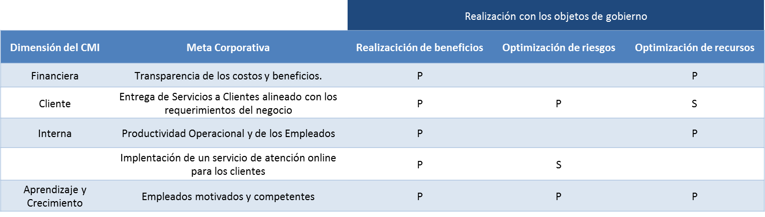Tabla N°9: Metas Corporativas.

Fuente: Elaboración Propia.

Tabla N°10: Metas Relacionadas con las TI.



Fuente: Elaboración Propia.

Siempre debe existir un planeamiento estratégico ya que esto genera que exista un mapeo entre metas corporativas y metas de TI ya que con esto podemos tener la información más clara y además esto dinamiza y maximiza los resultados de la organización. Este proceso permite mapear con precisión la estructura actual, además de definir con claridad las metas y elaborar el planeamiento futuro, con indicadores de seguimiento, a su vez una evaluación periódica e las eficacias de las acciones y correcciones de ruta del planeamiento estratégico de las tecnologías de información.

Con este mapeo se podrá obtener una optimización de los resultados obtenidos por cada meta planteada debidamente por la organización.

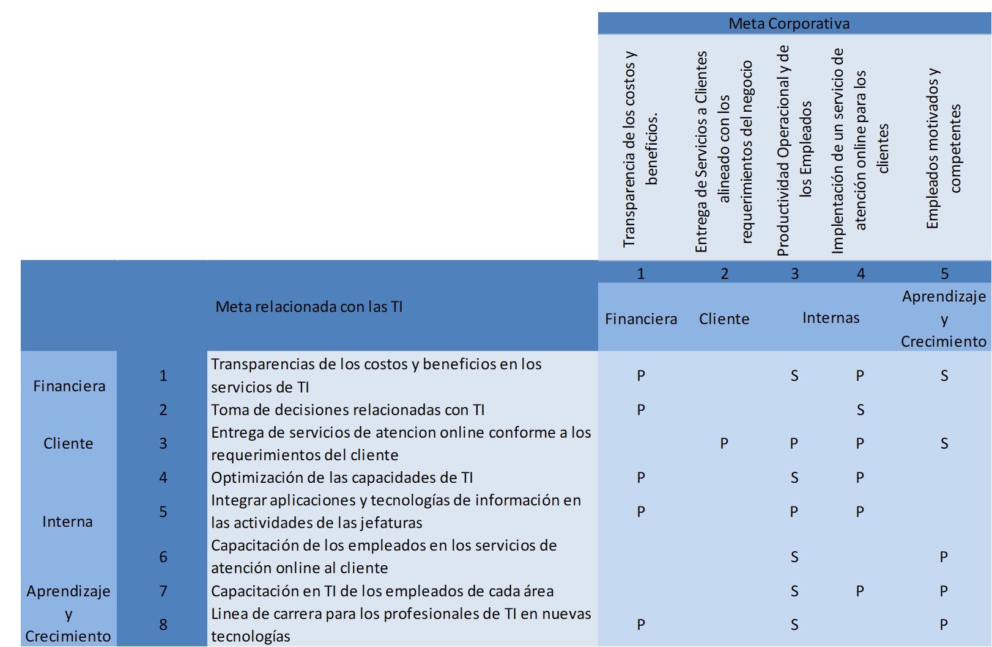Tabla N°11: Mapeo de Metas Corporativas con las TI.

Fuente: Elaboración Propia.

Es de suma importancia contar con un mapeo de metas de tecnologías de información con los procesos ya que esto ayuda a tener de forma muy clara que tan importante es cada proceso con la meta a realizar por la empresa. Acá se podrá observar si existe o no importancia de ciertos procesos y también que cada proceso se aplica de forma muy diferente a los que se refiere a prioridad en proporción para cada meta de tecnología de información.

En el siguiente recuadro se hará notoria la importancia de cada proceso con respecto a cada meta de tecnología de información

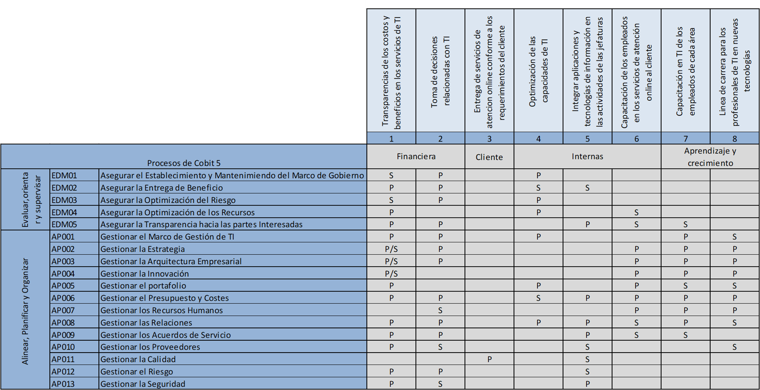Tabla N°12: Mapeo Metas de TI y Procesos de COBIT.

Fuente: Elaboración Propia.